附件3

浙江省教育厅
人文社会科学研究项目管理平台

操
作
手
册

1客户端系统要求
 Windows 2000/xp/7 操作系统；
 Internet Explorer 浏览器7.0以上；
 Microsoft Word 2003/2007版。

2公共设置操作
2.1研究人员注册审核步骤
研究人员通过IE浏览器访问http://124.160.64.114:17880站点，进入用户登录区域进行注册、登录、注销等相关操作。
研究人员注册审核步骤为以下流程。如图1所示。
图1
2.2.1注册
研究人员在用户登录界面中，点击【注册】按钮进行人员信息注册。如图2所示。
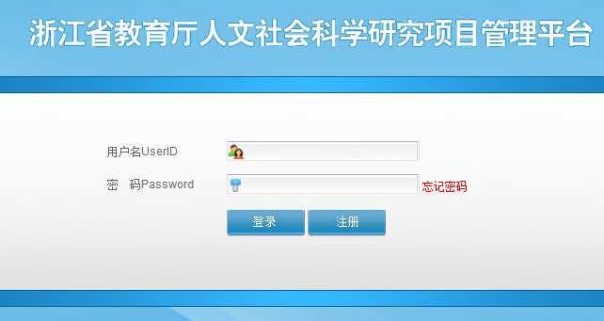
图2
在用户注册界面中输入相关个人的基本信息。如图3所示。
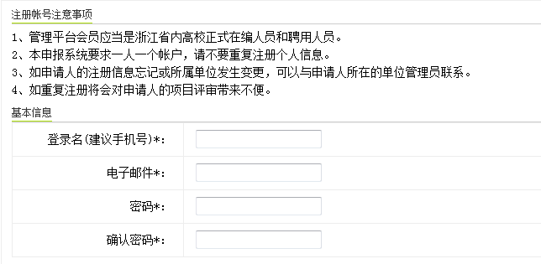
图3
登录名为手机号码，格式为11位数字，系统自动查询是否重复注册。
在用户注册界面中输入相关个人的详细信息。如图4所示。
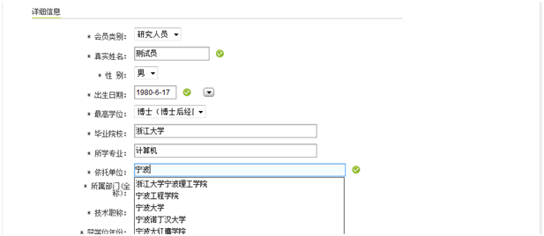
图4

研究人员注册成功后将显示注册成功页面。如图5所示。
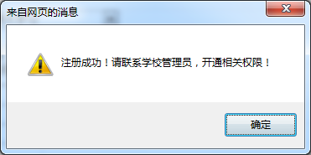
图5
研究人员在系统成功注册后，即可登录系统。在学校管理员审核前，研究人员登录系统后，系统显示为注册界面信息，允许变更研究人员相关信息；在学校管理员审核后，研究人员登录系统后，进行相关功能操作。
2.2.2登录
研究人员在注册审核后成为系统会员，即可通过会员登录窗口输入用户名、密码点击下方的【登录】按钮登录系统。如图6所示。
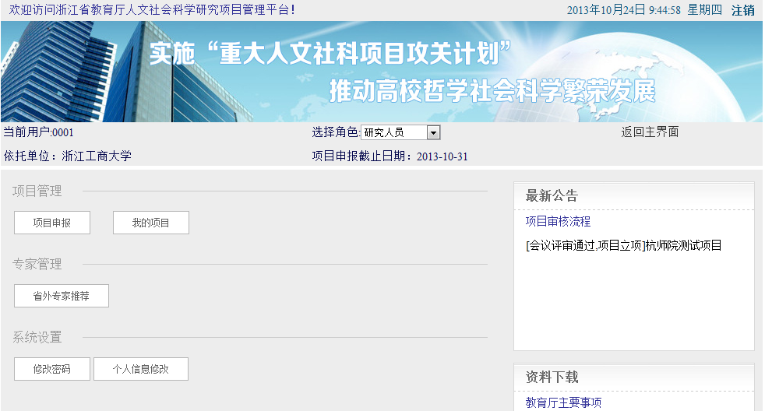
图6
2.2.3忘记密码
研究人员可在用户登录界面的左边点击【忘记密码】链接进入密码获取界面。如图7所示。
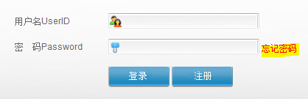
图7
研究人员输入手机号码验证后，系统自动发送密码至注册邮箱中。研究人员登录研究后，可以通过点击主界面中的【修改密码】按钮，进行密码修改。如图8所示。

图8
2.2.4注销
会员完成业务操作或需要离开时，请点击页面上方的【注销】按钮，返回登录界面，以免他人以您的名义进行系统操作。

3研究人员项目申请操作指南
3.1研究人员项目申请操作步骤
研究人员项目申请操作步骤为以下流程。如图9所示。
图9
3.2研究人员项目中期检查操作步骤
研究人员项目中期检查操作步骤为以下流程。如图10所示。
图10
3.3研究人员项目结题操作步骤
研究人员项目结题操作步骤为以下流程。如图11所示。

图11
3.4新建项目
3.4.1个人信息填写
研究人员在新建项目填报前应先确认会员信息，项目申请书及相关信息将直接从会员信息中导出。研究人员可对除基本信息外其余信息进行修改。研究人员登录系统后可通过点击“个人信息修改”进入个人信息填写界面，修改“详细信息”内容。如图12所示。
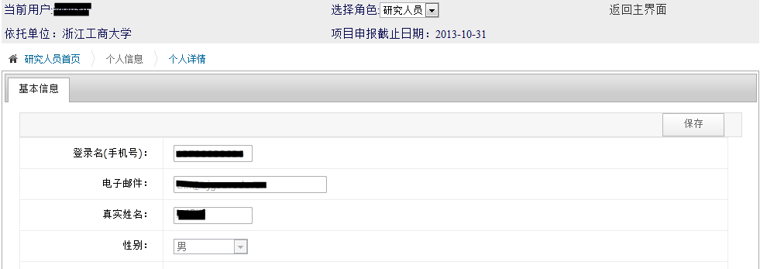
图12
3.4.2新项目填报
研究人员在项目申报时间内，通过选择主界面的点击【项目申报】按钮，进入项目申报页面，项目编号有系统自动分配。研究人员真实填写“项目负责人信息”、“主要参加者”、“经费预算”、“研究队伍和研究基础”选项卡内容。如图13所示。
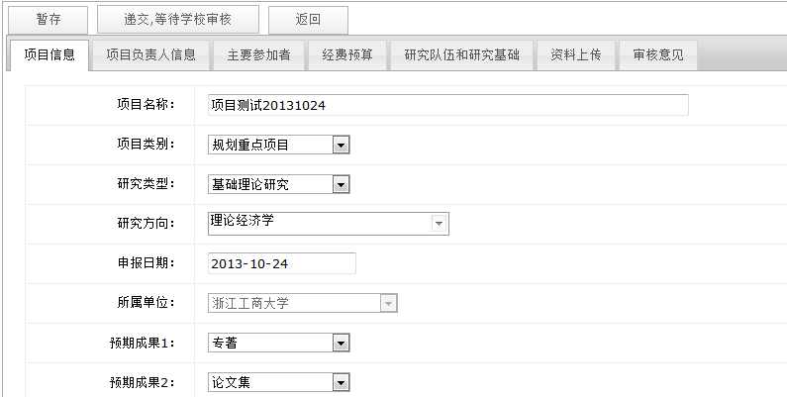
图13
“资料上传”分为“正文上传”、“课题组承诺和单位审核意见（扫描PDF文件）”、“申请书下载”。“正文上传”，研究人员通过下载“正文模板”（即项目申请书表4-表10表格），填写后上传文件，上传文件格式为（*.doc/*.docx）；等待学校管理审核并提交教育厅后，系统自动生成项目申请书全文，届时“申请书全文”链接可用，点击下载项目申请书全文。研究人员通过下载“申请书全文”，打印课题组承诺和单位审核意见（扫描PDF文件）页，课题负责人、完成人签字和单位盖章后，扫描为PDF文件，上传文件格式为（*.pdf）。如图14所示。
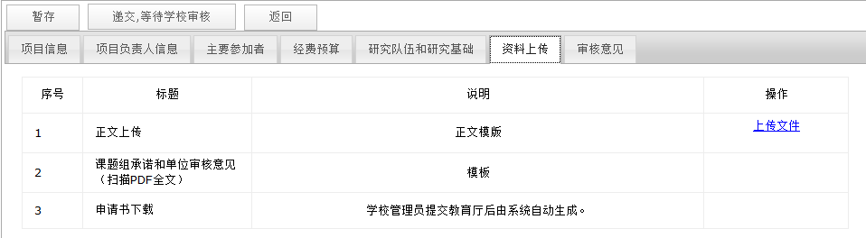
图14

研究人员将项目申报信息填写完毕后，务必点击【暂存】按钮，此处内容的保存将影响后续选项卡操作。同时也方便研究人员对内容进行二次修改。点击【递交，等待学校审核】按钮，提交学校管理员审核。
研究人员通过点击打开“审核意见”选项卡，查看项目各环节内容信息。如图15所示。
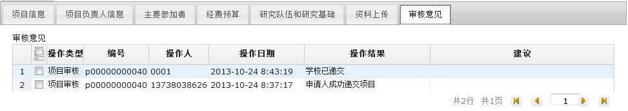
图15
3.4.3项目信息查询
研究人员通过项目状态来关注项目的评审状态和评审结果。点击管理平台主界面中的【我的项目】，选择左侧菜单中“项目管理”菜单项，查看各状态项目信息及评审情况。如图16所示。
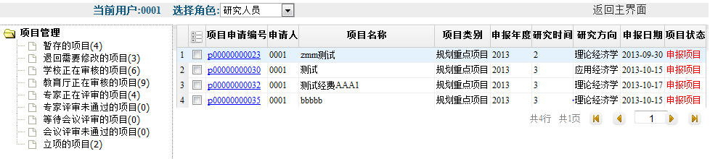
图16
3.4.4学校管理员联系方式查询
学校管理员联系方式可在管理平台主界面右侧信息栏查看。如图17所示。

图17

